ÉPREUVE SPÉCIFIQUE - FILIÈRE MP
PHYSIQUE
Durée : 4 heures
N.B. : le candidat attachera la plus grande importance à la clarté, à la précision et à la concision de la rédaction. Si un candidat est amené à repérer ce qui peut lui sembler être une erreur d'énoncé, il le signalera sur sa copie et devra poursuivre sa composition en expliquant les raisons des initiatives qu'il a été amené à prendre.
RAPPEL DES CONSIGNES
- Utiliser uniquement un stylo noir ou bleu foncé non effaçable pour la rédaction de votre composition ; d'autres couleurs, excepté le vert, peuvent être utilisées, mais exclusivement pour les schémas et la mise en évidence des résultats.
- Ne pas utiliser de correcteur.
- Écrire le mot FIN à la fin de votre composition.
Les calculatrices sont interdites.
Le sujet est composé de sept parties indépendantes.
Les portions de texte en italique donnent des informations générales et apportent des éclairages historiques permettant de donner une cohérence au sujet. Leur lecture n'est pas indispensable pour répondre aux questions posées.
Les données, approximations et formules mathématiques utiles sont disponibles en fin de sujet page 18 ou dans l'énoncé.
Les résultats numériques attendus devront être fournis avec une précision suffisante pour pouvoir être interprétés.
Le sujet comporte neuf documents apportant des informations sur différents aspects du thème abordé dans le sujet ou sur les systèmes étudiés dans chaque partie. Ils peuvent être utilisés pour apporter un commentaire; lorsqu'ils sont indispensables pour répondre à une question, cela est indiqué dans le texte de la question.
Une brève histoire de la photographie
Les images sont omniprésentes dans l'environnement et il peut sembler qu'elles l'ont toujours été. C'est pourtant loin d'être le cas. Longtemps le dessin et la peinture furent les seuls moyens utilisés pour représenter la réalité sur un support à deux dimensions et ce n'est qu'au XIXe siècle qu'un procédé technique permit de " capturer " des images.
Partie I - Optique de l'appareil photo
La date conventionnelle de l'invention de la photographie a été fixée au 7 janvier 1839, date à laquelle Arago présenta à l'Académie des Sciences l'invention de Daguerre : le daguerréotype. Mais l'histoire de la photographie commence bien avant notamment avec la camera obscura (chambre noire) qui est utilisée dès le XVI $^{e}$ siècle pour des travaux topographiques. Les historiens de l'art ont également montré qu'elle était utilisée par des peintres, comme Vermeer ou les frères Van Eyck.
Le fonctionnement de cet ancêtre de l'appareil photo repose sur les propriétés des lentilles.
I. 1 - Objet et image
On modélise un appareil photo (figure 1) par l'association d'une lentille mince ( $L$ ) de focale $f^{′}=\overline{{OF}^{′}}$ appelée " objectif ", d'un capteur (C) sur lequel on souhaite récupérer l'image et d'un diaphragme (D) placé devant la lentille.
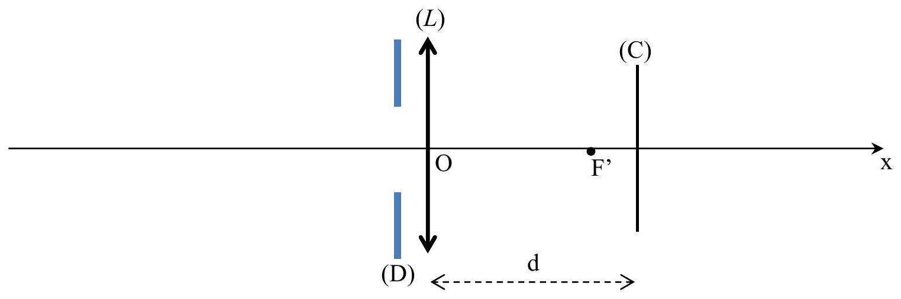
Figure 1 - Modélisation d'un appareil photo
La distance d entre la lentille ( $L$ ) et le capteur ( C ) est réglable, grâce à un mécanisme lié à l'objectif ; elle est comprise entre $d_{\text{min }}$ et $d_{\text{max }}$.
À l'aide de cet appareil, on souhaite former sur le capteur l'image d'un arbre de hauteur $h$ situé à une distance $L$ devant l'objectif.
Q1. a) La lentille mince est utilisée dans les " conditions de Gauss ". Préciser en quoi elles consistent.
b) Quelle partie de l'appareil permet d'assurer que ces conditions sont remplies?
Q2. a) Faire un schéma soigné de la situation en notant $AB$ l'objet et $A^{′}B^{′}$ son image sur le capteur (A est sur l'axe et AB appartient à un plan orthogonal à l'axe). Positionner les foyers principaux et tracer au moins deux rayons lumineux issus de B pour justifier la position de l'image $A^{′}B^{′}$.
b) Exprimer la taille $A^{′}B^{′}$ de l'image de l'arbre sur le capteur en fonction de $h,f^{′}$ et $L$. Calculer cette taille avec $f^{′}=50 mm, h=5 m$ et $L=20 m$.
Rappel : l'objet AB et l'image $A^{′}B^{′}$ donnée par la lentille mince de centre O et de foyers principaux F (objet) et $F^{′}$ (image) dans les conditions de Gauss sont liés par les relations :
$$\frac{1}{\overline{{OA}^{′}}}−\frac{1}{\overline{OA}}=\frac{1}{\overline{{OF}^{′}}} ; \frac{\overline{A^{′}B^{′}}}{\overline{AB}}=\frac{\overline{{OA}^{′}}}{\overline{OA}} ; \overline{F^{′}A^{′}}⋅\overline{FA}=−{\left(\overline{{OF}^{′}}\right)}^{2} ; \frac{\overline{A^{′}B^{′}}}{\overline{AB}}=\frac{\overline{F^{′}A^{′}}}{\overline{F^{′}O}}=\frac{\overline{FO}}{\overline{FA}}.$$
Q3. a) Quelle est la valeur de d lorsque l'objet est à l'infini?
b) Montrer qu'il existe une distance limite notée $L_{\text{min }}$ en dessous de laquelle il ne sera pas possible d'obtenir une image sur le capteur, alors que ce serait toujours possible pour des valeurs supérieures à $L_{\text{min }}$.
c) Exprimer $L_{\text{min }}$ en fonction de $f^{′}$ et $d_{\text{max }}$.
d) Calculer $L_{\text{min }}$ pour $f^{′}=50 mm$ et $d_{\text{max }}=55 mm$.
I. 2 - Influence de la focale
On souhaite obtenir une image de l'arbre sur le capteur plus grande sans changer de place (donc en gardant la même valeur pour L). On change donc l'objectif et on le remplace par un objectif de focale $f_{1}^{′}=100 mm$. La distance $d$ est toujours réglable mais les valeurs $d_{\text{min }}$ et $d_{\text{max }}$ sont différentes des valeurs de $Q3$.
Q4. a) Quelle sera la taille de l'image de l'arbre sur le capteur?
b) Si on suppose que le capteur a pour dimensions : $24 mm×36 mm$, sera-t-il possible de voir l'arbre en entier sur la photo obtenue?
Remarque : pour Q5 et Q6, des approximations justifiées seront à faire.
Q5. L'objectif utilisé est appelé " téléobjectif " ou " objectif de longue focale ". Sur un site internet dédié à la photographie, on peut lire que ce genre d'objectif " rapproche les objets ". Commenter cette phrase en indiquant la part de vérité ou d'inexactitude qu'elle contient. Un raisonnement et un calcul numérique sont attendus (en utilisant une approximation justifiée).
On souhaite maintenant réaliser un téléobjectif en utilisant deux lentilles: une lentille ( $L_{1}$ ) convergente et une lentille ( $L_{2}$ ) divergente, séparées par une distance e. La distance L entre ( $L_{1}$ ) et l'arbre n'a pas changé.
Q6. La lentille ( $L_{1}$ ), de focale $f_{1}^{′}$, donne de l'arbre AB une image intermédiaire $A_{1}{ B}_{1}$ qui joue le rôle d'objet pour la lentille ( $L_{2}$ ), de focale $f_{2}^{′}$, qui en donne une image finale $A^{′}B^{′}$.
a) Exprimer la distance $\overline{O_{2}{ A}_{1}}$ en fonction de $f_{1}^{′}$ et e (en utilisant une approximation justifiée).
b) L'image A ' B ' doit être réelle. En déduire que la distance e entre les centres des deux lentilles doit être située dans une plage de valeurs bien précise. Exprimer cette condition sur e sous la forme d'une double inégalité sur $e,f_{1}^{′}$ et $f_{2}^{′}$ (en utilisant une approximation justifiée).
c) Vérifier que cette condition est réalisée avec $f_{1}^{′}=10 cm,f_{2}^{′}=−5 cm$ et $e=8 cm$.
Q7. Avec les valeurs numériques de Q6c :
a) Calculer la distance d ,
b) Calculer la taille de l'image $A^{′}B^{′}$ de l'arbre sur le capteur.
c) Indiquer si ce téléobjectif est équivalent à l'objectif de $Q4$.
I. 3 - Exploitation d'une photo
Les tailles des capteurs dont sont équipés les appareils numériques actuels sont variables, comme l'indique le document 1.
Document 1 - Exemples de capteurs d'appareils photo numériques
Standard Diagonale |  | Dimensions | Exemples
 | $$7,18 mm$$ | $$4,29×5,76 mm$$ | Panasonic TZ6
 | $$7,7 mm$$ | $$4,62×6,16 mm$$ | Nikon P90, Canon 110 IS
 | 8 mm | $$4,8×6,4 mm$$ | Fuji F70EXR
 | $$9,5 mm$$ | $$5,7×7,6 mm$$ | Canon G10
 | 10 mm | $$6×8 mm$$ | Fuji S200EXR
 | $$21,6 mm$$ | $$13×17,3 mm$$ | reflex $4/3$ et hybrides Micro 4/3
$$24,8 mm$$
$$13,8×20,7 mm$$ (Sigma)
APS à à
a $$28,4 mm15,8×23,6 mm$$ (Nikon,
reflex amateurs Sony)
$$24×36$$
$$43,3 mm$$
$$24×36 mm$$
Nikon D700, Sony Alpha 900
 |  |  |  | Source : Wikipedia

La photo ci-dessous a été prise avec un appareil photo numérique de type " Canon G10 ". Les informations relatives à la photo sont consignées dans le document 2 .
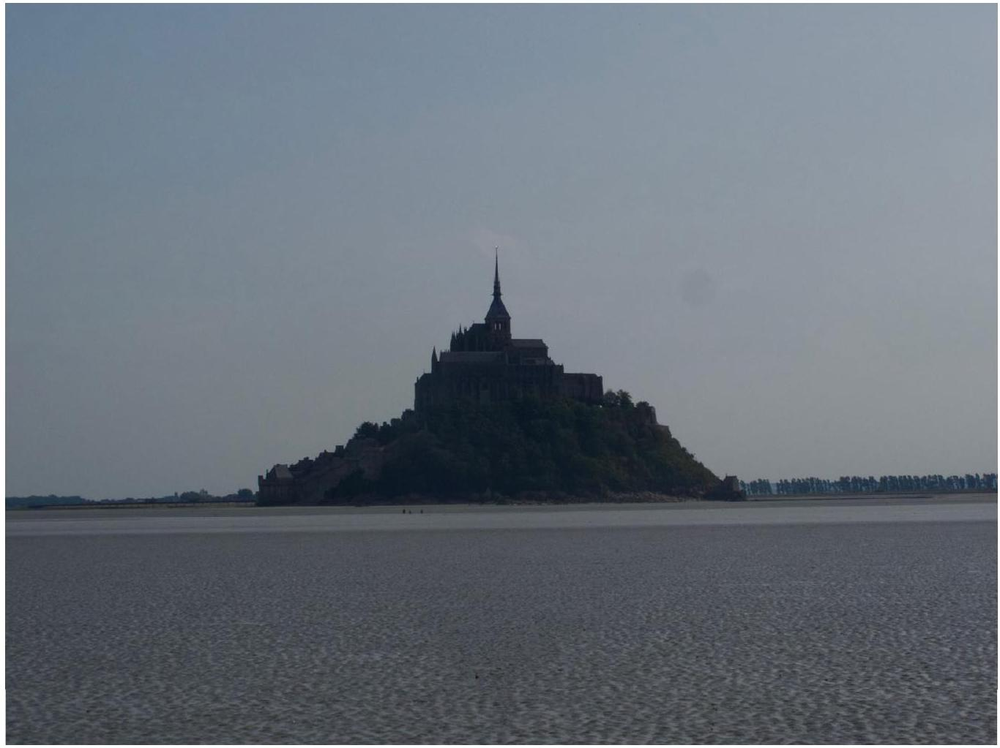
Il s'agit d'une photo prise dans la baie du Mont Saint-Michel (au point B sur la carte satellite du document 3). La distance BC vaut $1,46 km$.
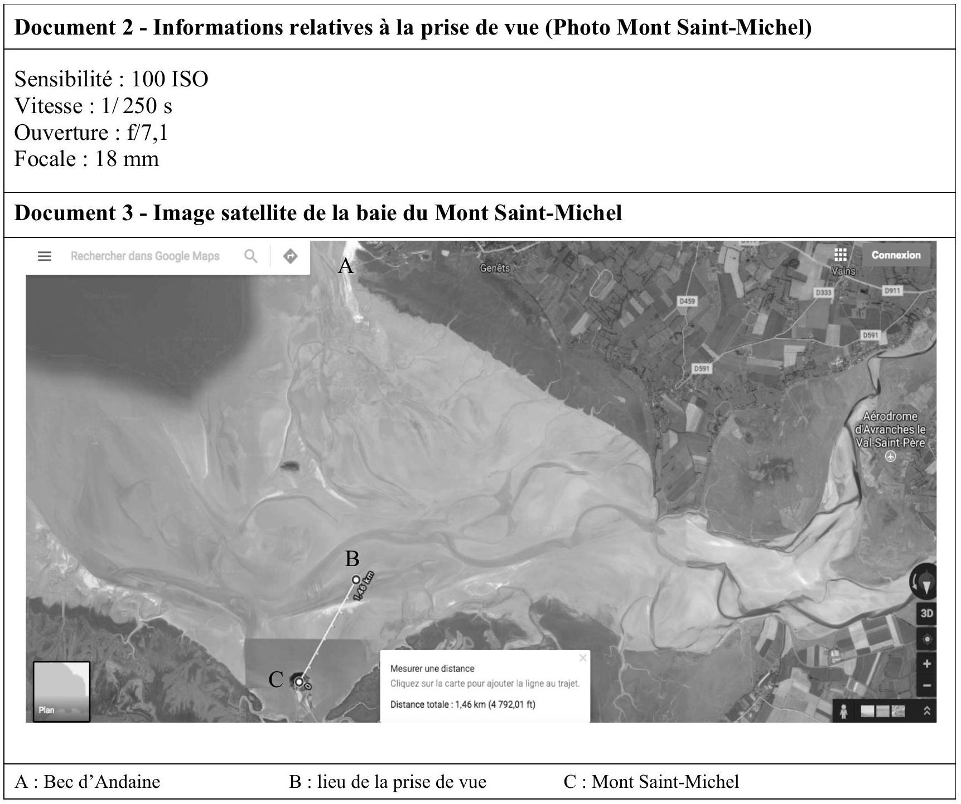
Q8. À partir de la photo obtenue et des documents 1, 2 et 3, déterminer la hauteur du Mont SaintMichel (flèche comprise) en indiquant les hypothèses posées, la modélisation du problème (par exemple par un schéma légendé) et les calculs effectués.
I. 4 - Comment expliquer les propriétés des lentilles?
Les propriétés optiques des lentilles viennent de leur forme géométrique.
Pour en proposer une explication, on considère une lentille plan-convexe (figure 2) constituée d'un verre d'indice n . L'indice de l'air ambiant est égal à 1 .
La partie sphérique de la lentille est une portion de sphère de centre C et de rayon $R=CB$. L'épaisseur de la lentille au centre est $e=OS$.
On considère un rayon incident parallèle à l'axe optique, à une distance $h$ de celui-ci. Ce rayon pénètre dans la lentille en A et est réfracté en B . On note i et r les angles incident et réfracté, comptés par rapport à la normale $(CB)$. Le rayon émergent de la lentille coupe l'axe optique en $F^{′}$. On note K le projeté orthogonal de B sur l'axe optique.
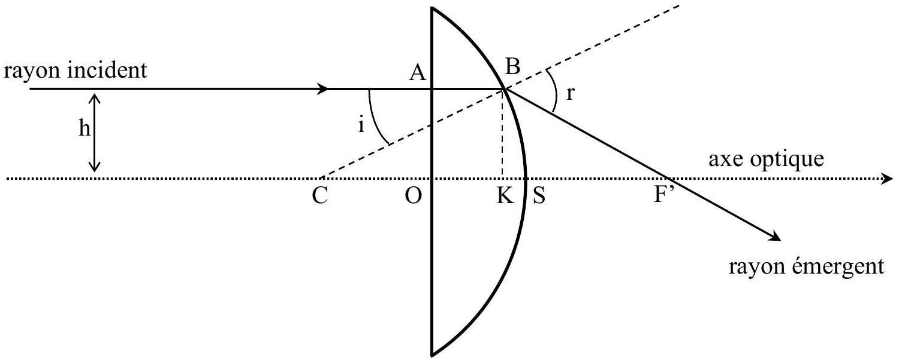
Figure 2 - Lentille plan-convexe
Q9. a) Écrire la loi de la réfraction en $B$.
b) Montrer que la distance ${OF}^{′}$ peut se mettre sous la forme :
$${OF}^{′}=e−R[1−cos⁡(i)]+\frac{Rsin⁡(i)}{tan⁡(r−i)}.$$
Q10. a) La lentille constitue-t-elle un système rigoureusement stigmatique ?
b) Si on considère une lentille mince (e faible devant R ) et des rayons paraxiaux, peut-on dire que le système est approximativement stigmatique ? Justifier.
c) Dans le cas de la lentille mince, donner une expression approchée de la distance ${OF}^{′}$.
Q11. On suppose que cette lentille possède les propriétés des lentilles minces utilisées dans les conditions de Gauss, que $F^{′}$ est son foyer principal image et $O$ est son centre optique. On considère le rayon qui coïncide avec l'axe et qui n'est donc pas dévié par la lentille.
a) Exprimer le chemin optique (OSF') en fonction de e, n et r .
b) En justifiant par un théorème (à citer), quelle relation existe-t-il entre le chemin optique (ABF') et le chemin optique (OSF') ?
Partie II - La lumière
Le contrôle de la lumière qui pénètre dans l'appareil photo est essentiel, qu'il soit argentique ou numérique.
II. 1 - Réglage de différents paramètres lors d'une prise de vue
Le document 4 indique les différents réglages en mode manuel (en mode automatique, les réglages sont déjà faits par défaut) pour obtenir une bonne exposition.
Document 4 - Réglages de l'exposition d'une photo
L'exposition est un paramètre technique important pour la réussite d'une photo. Elle caractérise en quelque sorte l'action de la lumière sur le capteur. Si l'exposition est trop faible, l'image obtenue sera sombre (sous-exposée) ; à l'inverse, une surexposition produira une image trop claire.
L'exposition est choisie en fonction de la scène à photographier (intérieur, extérieur, etc.) et peut être contrôlée par trois paramètres.
- La sensibilité ISO correspond à la sensibilité à la lumière du capteur (ou de la pellicule); elle varie en général entre 100 (faible sensibilité) et 3200 (grande sensibilité). Une sensibilité deux fois plus grande correspond donc à un capteur deux fois plus sensible. Il est préférable d'utiliser une sensibilité faible car les hautes sensibilités augmentent le bruit, ce qui détériore le résultat.
- La vitesse d'obturation représente la durée pendant laquelle l'obturateur reste ouvert. Elle est en général comprise entre 1 s et $1/250 s$. Une faible vitesse peut entrainer des phénomènes de " bougé " si la scène est en mouvement.
- L'ouverture du diaphragme correspond à la taille du disque qui laisse passer la lumière quand l'obturateur est ouvert. Elle est indiquée par une notation $f/x$, où x est appelé " nombre d'ouverture ". Voici quelques valeurs de l'ouverture :
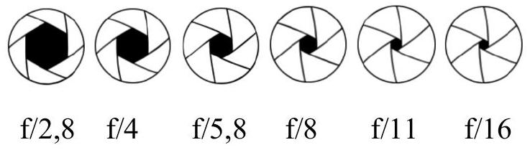
Lorsqu'on passe d'une valeur à l'autre (de la gauche vers la droite) on divise par 2 la surface d'ouverture du diaphragme. L'ouverture modifie également la profondeur de champ : une plus faible ouverture permet d'obtenir une plus grande profondeur de champ.
Source : d'après apprendre-la-photo.fr
Document 5 - Le triangle de l'exposition
On résume souvent l'exposition d'une photo par le " triangle d'exposition " :
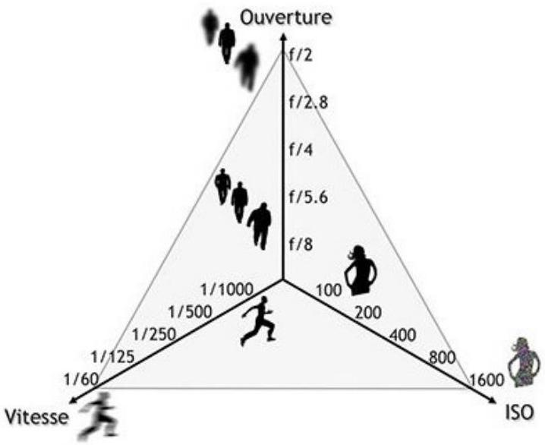
L'exposition est représentée par la surface du triangle.
Q12. Un photographe amateur effectue une prise de vue (un portrait d'une personne immobile) en extérieur avec les réglages suivants : (ISO : $100/$ vitesse : $1/250 s/$ ouverture : $f/8$ ). Il l'estime correctement exposée et souhaite en effectuer une autre avec la même exposition, en conservant la même sensibilité, mais avec une ouverture $f/4$. Répondre aux questions suivantes en justifiant les réponses à l'aide des documents 4 et 5 .
a) Quelle vitesse d'obturation doit-il choisir ?
b) Ce nouveau réglage va-t-il permettre d'augmenter ou diminuer la profondeur de champ ?
c) Si la personne bouge un peu durant la prise de vue, y a-t-il un risque plus grand, en comparaison avec la première photographie, que l'image obtenue soit floue?
II. 2 - Modèle corpusculaire
Une composante monochromatique de fréquence $v$ de la lumière peut être modélisée également par un flux de photons se déplaçant avec une célérité c.
Q13. Donner l'expression de l'énergie de chacun de ces photons en précisant la signification et les unités des termes utilisés.
Donnée : une ouverture $f/8$ correspond à un diamètre d'ouverture (sensiblement circulaire) du diaphragme de 5 mm dans les conditions de cette prise de vue.
Q14. Si on considère une prise de vue avec les réglages (ISO: 100 ; vitesse: $1/500 s$; ouverture : f/8), estimer le nombre de photons qui pénètrent dans l'appareil durant l'ouverture de l'obturateur si on considère un éclairement solaire moyen de $700 W⋅{ m}^{−2}$. Pour cette question, on admet qu'il est équivalent de considérer que la lumière solaire est monochromatique, de fréquence $v=5,0⋅{10}^{14} Hz$.
Partie III - Le capteur
La date admise pour l'invention de la photographie correspond au moment où l'image a pu être "capturée". Cela fût possible en utilisant un procédé analogique, une réaction chimique déclenchée par la lumière, dès le début du XIX $^{e}$ siècle. Il faudra attendre 1970 pour voir apparaître les premiers capteurs numériques dont le principe de fonctionnement est décrit dans le document 6.
Document 6 - Fonctionnement d'un capteur CCD
Un capteur est construit sur un substrat de silicium et chaque photo-site (ou pixel) est délimité par une fine électrode métallique appelée " grille ". Chaque photon qui arrive sur un photo-site crée une paire électron-trou et l'électron est " piégé " si on applique une tension positive $\left(V_{G}\right)$ entre la grille et le silicium. Chaque photo-site peut donc être modélisé comme un condensateur qui se charge au cours du temps sous l'effet de l'éclairement, la charge étant proportionnelle à l'intensité lumineuse reçue. À la fin de la durée d'exposition du capteur (appelée " durée d'intégration ") la charge de chaque photo-site est convertie en tension et le photo-site est remis à zéro.
Source: Contribution au développement d'une technologie d'intégration tridimensionnelle pour les capteurs d'images CMOS à pixels actifs, Perceval Coudrain (2009, Thèse de doctorat, Université de Toulouse)
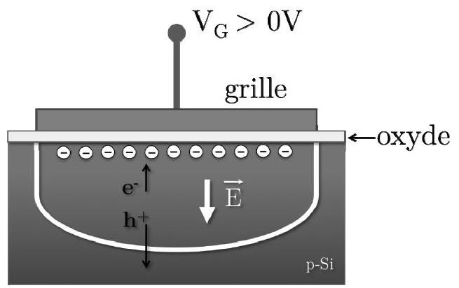
Q15. Sous quel nom est connu le phénomène selon lequel un photon peut " arracher " un électron à un métal ? Citer le nom du physicien qui en proposa une interprétation en 1905.
Q16. Ce phénomène ne peut avoir lieu que si le photon possède une énergie minimale, liée au matériau du support. Pour le silicium, cette énergie minimale est de $1,12eV$. Montrer que cette valeur est compatible avec la photographie en lumière visible.
Partie IV - Le flash
Pour effectuer des prises de vues en faible luminosité, il est possible d'utiliser un système complémentaire externe qui apporte de la lumière : le flash. Cette idée n'est pas récente puisque dès la fin du XIX $^{e}$ siècle les photographes l'utilisaient. On obtenait alors une lumière intense en faisant bruler un ruban de magnésium ; mais ce système n'était guère pratique et parfois même dangereux. La première ampoule flash électrique fut inventée en 1925.
IV. 1 - Utilisation d'un flash
Le document 7 indique quelques caractéristiques d'un flash ainsi que ses conditions d'utilisation.
Document 7 - Le flash
Un flash donne un éclair d'une puissance connue, en fonction de ses caractéristiques de conception. Pour faire varier l'éclairement (lumière reçue par l'objet), ce n'est pas l'intensité de l'éclair qui varie mais sa durée. Pour obtenir un éclairement moins important (ou un flash moins puissant), la durée de l'éclair du flash est réduite par le flash lui-même et inversement. Par exemple, alors qu'un flash à pleine puissance M1/1 émet un éclair d'une durée de $1/880 s$, un flash à puissance réduite M1/8 émet un éclair d'une durée de $1/5000 s$.
La puissance d'un flash est indiquée par son Nombre Guide (NG). Plus ce nombre est important, plus le flash est puissant. Les flashs intégrés sur les Reflex ont généralement un nombre guide d'environ 10-12. Ce nombre guide permet d'estimer la portée du flash, exprimée en mètre :
$$\text{ portée }=\frac{NG×\text{ facteur de sensibilité }}{\text{ nombre d'ouverture }}$$
avec les facteurs de sensibilité suivants :
Sensibilité (ISO) | 100 | 200 | 400 | 800 | 1600
Facteur de sensibilité | 1 | 1,4 | 2 | 2,8 | 4

Source : www.police-scientifique.com
On rappelle que si on note l'ouverture $f/x$, alors x représente le nombre d'ouverture.
Q17. Un flash avec un nombre guide de 12 est utilisé pour prendre une photo avec une sensibilité de 400 ISO et une ouverture $f/11$. Quelle est la portée de ce flash (ordre de grandeur) ?
Q18. Pour expliquer le fait que le flash a une portée limitée, deux interprétations sont proposées :
- la première interprétation serait que la portée du flash est liée à la distance que la lumière parcourt durant l'ouverture de l'obturateur ;
- la seconde est liée au fait que le flux lumineux, issu du flash et reçu par un objet situé à une distance d du flash, est une fonction décroissante de d .
Une de ces deux propositions est correcte et l'autre inexacte. Indiquer la bonne interprétation. Expliquer en quoi l'autre est inexacte en posant des hypothèses raisonnées et en effectuant des calculs d'ordres de grandeurs. Le document 7 pourra être utilisé pour justifier ou infirmer une des interprétations.
IV. 2 - Principe de fonctionnement d'un flash
En simplifiant de façon importante, un flash se compose d'une pile (f.e.m. de 9 V ) qui charge un condensateur dont la capacité vaut $C=200μ F$. Quand celui-ci est chargé, une diode s'allume, indiquant que le flash est prêt à être utilisé. Lors du déclenchement de l'obturateur, le condensateur se décharge dans un tube contenant du xénon sous faible pression, ce qui provoque l'émission d'un éclair de courte durée.
Q19. L'énergie stockée dans le condensateur doit être de l'ordre de 10 J . En déduire la tension $U_{0}$ sous laquelle il faut le charger. Commenter cette valeur.
Q20. Le condensateur, initialement chargé et présentant une tension $U_{0}$ à ses bornes, se décharge dans le tube à xénon qu'on modélise par une résistance $R=1Ω$.
a) Faire un schéma du circuit électrique dans lequel s'insèrent le condensateur et le tube lors de la décharge. Établir l'équation différentielle que vérifie la tension $u(t)$ aux bornes du condensateur au cours de sa décharge.
b) Établir l'expression de la puissance $p(t)$ instantanée reçue par le tube au cours de sa décharge en fonction du temps.
c) Tracer l'allure de la courbe $p(t)$.
Q21. La durée de l'éclair produit par la décharge du condensateur est de l'ordre de $1/200 s$. Quelle fraction de l'énergie totale est reçue par le tube pendant cette durée ?
Partie V - Le stabilisateur d'image
Un des problèmes récurrents et que connaissent tous les photographes, professionnels ou amateurs, est le "bougé" qui se produit lorsqu'une photographie est prise alors que le photographe est en mouvement. Le résultat est une image floue. Une des possibilités pour éviter ce phénomène consiste à augmenter la vitesse (diminuer la durée d'exposition) ce qui n'est pas toujours possible.
Le premier système stabilisateur d'image a été inventé par Garett Brown en 1972 et ne s'appliquait qu'aux caméras. Il était donc destiné aux professionnels du cinéma. Å partir des années 2000, différents systèmes furent adaptés aux appareils photos.
Cette partie s'intéresse au fonctionnement d'un appareil capable de mesurer les mouvements que le photographe communique (volontairement ou non) au boîtier de l'appareil photo lors d'une prise de vue.
V. 1 - Étude d'un oscillateur mécanique
On considère un oscillateur mécanique (figure 3) constitué d'un ressort de raideur k et de longueur à vide $ℓ_{0}$ dont l'extrémité supérieure est fixée sur la face supérieure horizontale d'une boîte. À l'extrémité inférieure du ressort est accrochée une plaque de masse m.
Ce système peut constituer un accéléromètre. Il pourra donc mesurer les accélérations de la boîte (qui modélise un appareil photo par exemple). On négligera d'éventuels mouvements autres que celui de translation verticale.
On supposera le référentiel terrestre galiléen et on note g la norme de l'accélération de la pesanteur.
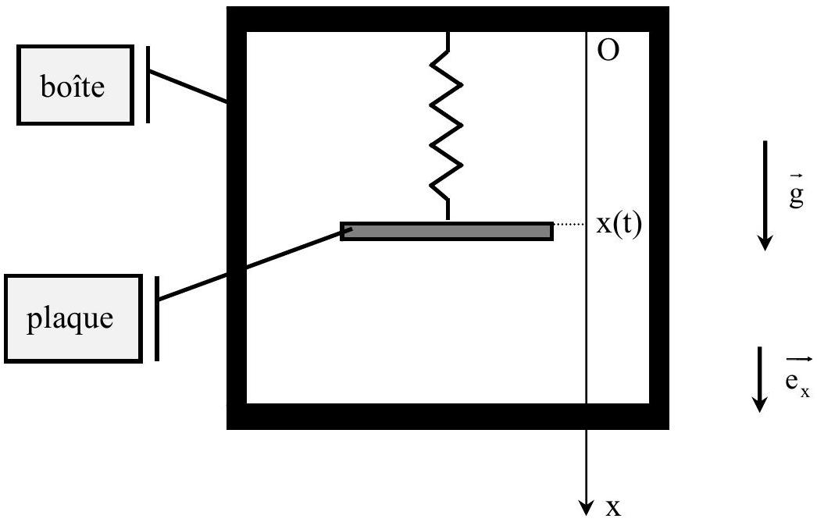
Figure 3 - Schéma simplifié d'un accéléromètre
Q22. En supposant que la boîte et la plaque sont immobiles, exprimer la longueur xeq du ressort à la position d'équilibre dans ces conditions, en fonction de $m,g,k$ et $ℓ_{0}$.
Par la suite, on étudie le mouvement de la plaque par rapport à la boîte dans le cas où celle-ci est elle-même en mouvement par rapport au référentiel terrestre. On note $\vec{a}=a(t)\vec{e_{x}}$ l'accélération de la boîte par rapport au sol (lié au référentiel terrestre).
On note alors $x(t)$ la position instantanée de la plaque comptée par rapport à O , dans le référentiel lié à la boîte.
Au cours de son mouvement dans la boîte, la plaque est soumise également à des frottements visqueux, modélisables par une force $\vec{f}=−α\vec{v}$, où $\vec{v}=\frac{dx}{dt}\vec{e_{x}}$ est la vitesse de la plaque par rapport à la boîte et $α$ un coefficient strictement positif.
Q23. a) La boîte constitue-t-elle un référentiel galiléen ?
b) Écrire la deuxième loi de Newton appliquée à la masse dans le référentiel de la boîte.
Q24. Montrer que $x(t)$ obéit à une équation différentielle du type $\frac{d^{2}x}{dt^{2}}+\frac{ω_{0}}{Q}\frac{dx}{dt}+ω_{0}^{2}x=f(t)$ où $f(t)$ est une fonction du temps avec $ω_{0}=\sqrt{\frac{k}{m}},Q=\frac{1}{α}\sqrt{k⋅m}$ et $f(t)$ à exprimer.
On considère que la boîte est soumise à une accélération sinusoïdale $a(t)=A_{m}cos⁡(ωt)$ d'amplitude $A_{m}$, de pulsation $ω$ et de fréquence $f=\frac{ω}{2π}$. On admet avoir atteint le régime sinusoïdal forcé et que le déplacement par rapport à la position d'équilibre est de la forme $X(t)=x(t)−x_{\text{eq }}=Re\left\{X_{m}exp⁡(j(ωt+ϕ))\right\}$ avec $j^{2}=−1.X_{m}$ est un réel positif ou nul.
On montre alors que $X_{m}$ vaut $:\frac{A_{m}}{\sqrt{{\left(ω^{2}−ω_{0}\right)}^{2}+{\left(\frac{ω_{0}ω}{Q}\right)}^{2}}}$.
Q25. a) Montrer qu'il existe un domaine de fréquences pour lesquelles la réponse $X(t)$ est proportionnelle à l'accélération $a(t)$.
b) Établir la relation entre $X(t)$ et a(t) en fonction de k et m dans ce domaine de fréquences.
Q26. Le document 8 est une synthèse de l'analyse spectrale du tremblement de la main (pour un être humain) ainsi que de ses origines. Il représente la répartition fréquentielle de l'amplitude des mouvements. L'unité de l'axe des ordonnées n'a pas d'importance pour la compréhension du graphique.
Pour un accéléromètre fonctionnant selon le principe décrit dans cette sous-partie V.1, on suppose que $Q=5$ et $ω_{0}=5⋅{10}^{3}rad⋅s^{−1}$. À l'aide de ces valeurs et du document, indiquer si la condition évoquée en Q25 est remplie pour cet accéléromètre.
Document 8 - Analyse spectrale du tremblement humain
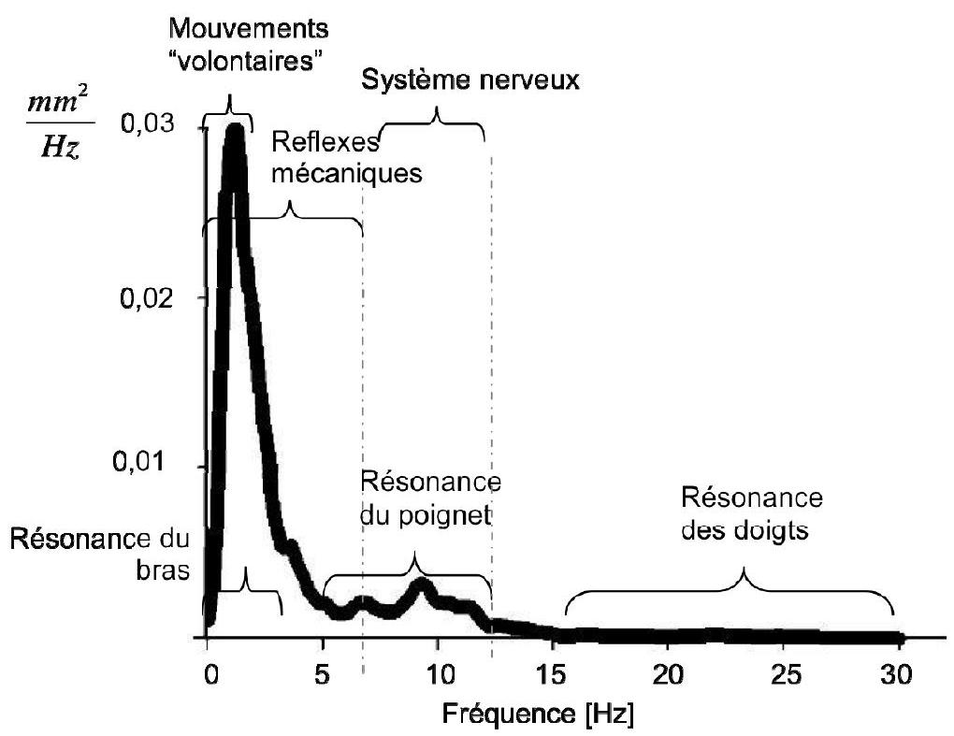
Source : Contribution à des architectures de stabilisation d'images basées sur la perception visuelle et la physiologie du tremblement humain, Fabien Gavant (2012, Thèse de doctorat, Université de Grenoble)
V. 2 - Étude d'un condensateur plan
Comme la réponse obtenue en Q25 montre qu'il est possible de mesurer l'accélération de la boîte en mesurant directement le mouvement $X(t)$ de la plaque, on se propose d'effectuer cette mesure par une méthode électrostatique.
Q27. On considère un plan infini (assimilé au plan yOz) uniformément chargé en surface, avec une densité surfacique positive de charges notée $σ$ (figure 4). On cherche à déterminer le champ électrostatique engendré par ce plan dans tout l'espace.
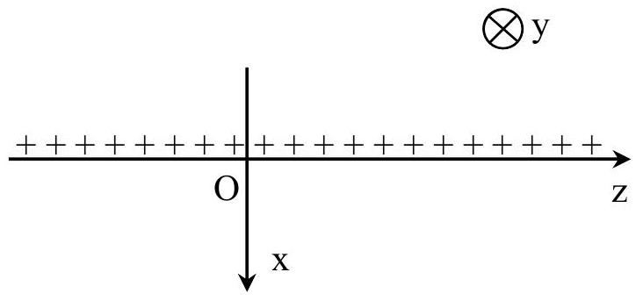
Figure 4 - Plan infini chargé
a) Déterminer le sens et la direction du champ électrostatique en un point M de coordonnées cartésiennes ( $x,y,z$ ). De quelle variable ( $x,y$ ou z ) peut dépendre ce champ ?
b) En utilisant le théorème de Gauss, donner l'expression du champ électrostatique $\vec{E}(M)$ en fonction de $σ$, de la constante $ε_{0}$ et d'un vecteur unitaire à préciser.
Q28. On modélise à présent un condensateur par deux plans infinis uniformément chargés : le plan A d'équation $x=0$ porte une densité surfacique de charges $+σ$ et le plan B d'équation $x=e$ porte une densité surfacique de charge $−σ,σ$ et e étant des constantes positives.
a) À partir du résultat de $Q27$, déterminer l'expression du champ électrostatique $\vec{E}$ qui existe entre les plaques en fonction de $σ$ et de la constante $ε_{0}$. Que peut-on dire du champ électrostatique à l'extérieur des plaques?
b) Établir l'expression de la différence de potentiel $U_{AB}=V_{A}−V_{B}$ en fonction de de $σ$, e et de la constante $ε_{0}$.
Q29. On considère à présent un condensateur réel (figure 5), constitué de deux plaques identiques de surface $S$ placées parallèlement l'une à l'autre et séparées par une distance e. Elles portent des charges égales en valeur absolue et opposées en signe. La différence de potentiel entre ces plaques est notée U. La distance e étant faible au regard de la taille des plaques, on peut supposer que le champ électrostatique entre les plaques est le même que celui engendré par deux plans infinis portant des densités surfaciques de charges équivalentes.
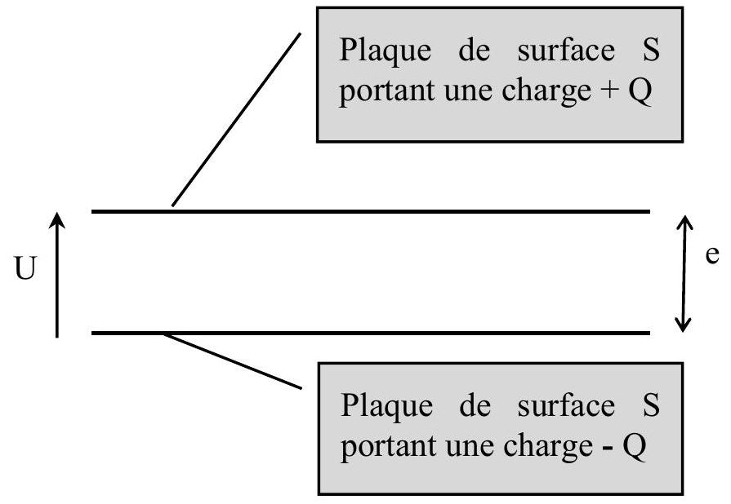
Figure 5 - Condensateur réel
a) Définir la capacité C de ce condensateur. Donner son expression en fonction de S , e et $ε_{0}$.
b) Avec quelle unité exprime-t-on la capacité d'un condensateur?
V. 3 - Application à la mesure d'une accélération
On envisage d'utiliser les résultats des sous-parties V. 1 et V. 2 pour mesurer une accélération. On réalise donc un système tel que la plaque de la sous-partie V. 1 soit une armature mobile d'un condensateur, l'autre armature étant fixe par rapport au boîtier. On mesure la position de l'armature mobile par la grandeur $x(t)$. Quand $x(t)=x_{\text{eq }}$, la distance entre les deux armatures est e.
L'armature fixe porte une charge $+Q$ et l'autre armature porte une charge $−Q$. On note $U$ la différence de potentiel entre les armatures.
Q30. Établir l'expression de la tension $U$ en fonction de $Q,S,e,X(t)=x(t)−x_{\text{eq }}$ et $ε_{0}$. En déduire que la mesure de $U$ permet d'avoir accès à l'accélération a(t) que subit le boîtier par rapport au sol.
Partie VI - Le filtre polarisant
Un filtre polarisant est un accessoire qui se fixe devant l'objectif. On admet qu'il se comporte comme les polariseurs utilisés en travaux pratiques de physique: il permet de polariser rectilignement la lumière qui le traverse. On appelle " axe du polariseur " ou " direction de polarisation " la direction de polarisation du champ électrique de l'onde électromagnétique transmise par le polariseur.
Le champ électrique émergent est la projection sur l'axe de polarisation du champ électrique incident. La rotation du filtre sur lui-même permet de choisir la direction de la polarisation de la lumière filtrée. Le document 9, décrit les effets qu'on peut obtenir avec un filtre polarisant.
Document 9 - Utilisation d'un filtre polarisant
Le filtre polarisant est l'un des accessoires préférés des amateurs de photographie, en particulier de ceux qui pratiquent la photo de paysages. Les effets obtenus avec ce type de filtre sont impossibles à obtenir avec un logiciel de retouche. Deux effets sont particulièrement appréciés :
- le filtre polarisant permet d'atténuer voire de supprimer les reflets sur toutes les surfaces (eau, verre) sauf sur les parties métalliques brillantes. Il suffit de faire tourner le filtre polarisant jusqu'à disparition des reflets ;
- il permet également d'augmenter la saturation de bleu du ciel. La couleur du ciel est donc d'un bleu plus renforcé. Pour obtenir un effet maximal, le photographe doit se trouver à ${90}^{∘}$ par rapport à la direction des rayons du soleil.
Par contre le filtre polarisant fait perdre de la lumière. Il faut donc en tenir compte pour le réglage de l'exposition.
Source : d'après apprendre-la-photo.fr
On cherche à expliquer les effets obtenus en photographie avec l'utilisation de ce type de filtre.
VI. 1 - Rayonnement d'un dipôle oscillant
Un dipôle oscillant peut être considéré comme étant constitué de deux charges :
- une fixe placée en un point A et de charge - q ,
- une mobile placée en $B$ et de charge $+q$,
les charges étant constantes.
La distance $AB=d$ représente la taille du dipôle.
Q31. a) Définir le moment dipolaire associé à ce doublet de charges. Avec quelle unité s'exprime-t-il dans le Système International ?
b) À l'échelle microscopique, les atomes et certaines molécules peuvent être considérés comme des dipôles. Donner l'ordre de grandeur de leur moment dipolaire.
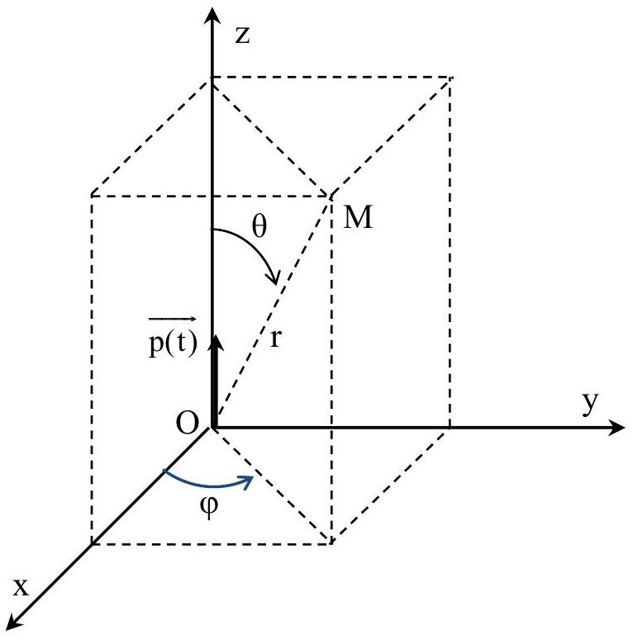
Figure 6 - Coordonnées sphériques d'un point M
On considère à présent ce dipôle oscillant harmonique placé à l'origine O d'un repère ( $O,x,y,z$ ) et dont le moment dipolaire est donné par la formule $\vec{p(t)}=p_{0}cos⁡(ωt)\vec{e_{z}}$ avec $p_{0}=q⋅d_{\text{max }}$.
Le repère est associé à la base cartésienne ( $\vec{e_{x}},\vec{e_{y}},\vec{e_{z}}$ ).
On étudie le rayonnement de ce dipôle oscillant en un point M de l'espace repéré (figure 6) par ses coordonnées sphériques ( $r,θ,φ$ ) .
Q32. On étudie le rayonnement de ce dipôle dans la zone de rayonnement, en se plaçant dans l'approximation dipolaire et dans le cadre d'une hypothèse non relativiste.
Traduire ces approximations par trois inégalités reliant trois échelles de longueurs pertinentes en les justifiant.
Ces approximations étant vérifiées, on étudie l'onde électromagnétique rayonnée par le dipôle ; les champs électrique et magnétique en M sont donnés par les formules :
$$\vec{E}(M,t)=−\frac{μ_{0}}{4π}p_{0}\frac{ω^{2}}{r}sin⁡(θ)cos⁡(ωt−kr)\vec{e_{θ}}\text{ et }\vec{B}(M,t)=−\frac{μ_{0}}{4π}p_{0}\frac{ω^{2}}{rc}sin⁡(θ)cos⁡(ωt−kr)\vec{e_{φ}}.$$
L'onde électromagnétique a localement la structure d'une onde plane progressive harmonique de pulsation $ω$. On pose $\vec{k}={ke}_{r}$ avec $k=\frac{ω}{c}$.
Q33. a) Montrer que la puissance surfacique moyenne rayonnée en un point $M$ de la zone de rayonnement peut se mettre sous la forme $P=Kω^{4}\frac{\sin^{2}⁡(θ)}{r^{2}}$.
b) Exprimer K en fonction de $μ_{0}$, c et $p_{0}$.
Q34. Le rayonnement est-il isotrope ? Si non, dans quel plan est-il maximal ?
Q35. a) Donner l'expression de la puissance moyenne totale $P_{\text{totale }}$ rayonnée par ce dipôle en fonction de $μ_{0},c,p_{0}$ et $ω$.
b) Cette expression ne dépend pas de r. Quelle signification peut-on en donner?
On peut considérer que l'atmosphère est constituée de molécules de diazote et de dioxygène.
Ces molécules peuvent être polarisées si elles sont soumises à une onde électromagnétique : l'onde électromagnétique provoque l'apparition d'un moment dipolaire induit $\vec{p_{i}}$ dans chaque molécule, ce dernier étant proportionnel au champ électrique de l'onde incidente : $\vec{p_{i}}=α\vec{E}$ où $\vec{E}$ est le champ électrique de l'onde électromagnétique incidente et $α$ un coefficient réel qui dépend (entre autres) de la molécule.
Les molécules se comportent alors comme des dipôles oscillants de moment dipolaire $\vec{p_{i}}$. On admettra que ce phénomène, appelé diffusion Rayleigh, est le seul qui intervient par beau temps.
Q36. La diffusion Rayleigh se produit lorsque la taille des molécules diffusantes est faible par rapport à la longueur d'onde de l'onde électromagnétique incidente. Montrer, par un calcul d'ordre de grandeur, que cette condition est vérifiée si on envisage la diffusion de la lumière visible par les molécules de l'atmosphère.
VI. 2 - Utilisation d'un filtre polarisant pour augmenter la saturation du bleu du ciel
Un photographe cherche à prendre une photo d'un personnage (point A figure 7) avec, en arrière-plan, le ciel bleu. Le temps est sec et la position du photographe (point O ), du personnage (point A) ainsi que la direction des rayons du soleil sont donnés sur la figure pour laquelle l'axe Oz est vertical et ascendant. On suppose que la lumière solaire ne présente pas de direction de polarisation particulière.
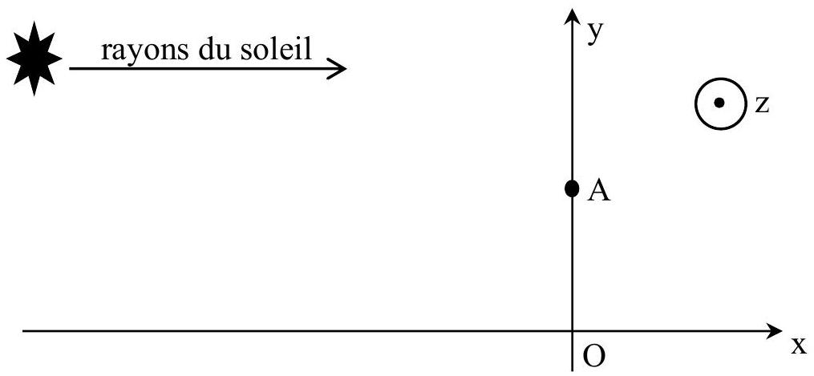
Figure 7 - Prise de vue par temps clair
Q37. En utilisant la réponse à Q34, justifier la couleur bleue du ciel, vue par le photographe.
Q38. a) Montrer que la lumière reçue par le photographe provenant de la diffusion par les molécules de l'atmosphère est polarisée rectilignement.
b) Montrer en quoi l'utilisation d'un filtre polarisant peut augmenter la saturation du bleu du ciel (telle que définie dans le document 9).
c) Expliquer la phrase du document : «Pour obtenir un effet maximal, le photographe doit se trouver à ${90}^{∘}$ par rapport à la direction des rayons du soleil $≫$.
d) Expliquer la phrase du document : «Par contre le filtre polarisant fait perdre de la lumière ».
Partie VII - Traitement numérique des images
Un des apports les plus importants de la photographie numérique est la possibilité de modifier l'image après la prise de vue, que ce soit en utilisant un logiciel de retouche d'images ou bien directement avec l'appareil photo numérique.
Dans cette partie (Informatique Pour Tous), on travaillera avec l'image de la figure 8. Le traitement numérique de cette image se fera avec le langage Python et avec la bibliothèque PIL (ou PILLOW) dont la connaissance n'est pas nécessaire.
Par ailleurs, les lignes de code proposées en Q40 et Q41 ne correspondent pas à l'ensemble du listing du programme, mais seulement aux lignes utiles afin de répondre aux questions.
La bibliothèque PIL possède une classe Image qui permet d'ouvrir le fichier de l'image et de créer un objet qui sera nommé "img" (avec l'instruction Image.open ('nom du fichier') ) sur lequel on pourra appliquer des méthodes propres à cette bibliothèque.
Cet objet peut être considéré comme un tableau de pixels, organisés comme indiqué sur la figure 9. La hauteur de l'image correspond au nombre de pixels de chaque colonne et la largeur au nombre de pixels de chaque ligne. La position d'un pixel est donnée par un couple ( $x,y$ ) de coordonnées. L'origine est située en haut à gauche; le pixel situé en haut et à gauche de l'image a donc pour coordonnées $(0,0)$.
L'image étant en niveaux de gris, la valeur de chaque pixel est un entier codé sur un octet compris entre 0 (pour un pixel noir) et 255 (pour un pixel blanc), les autres valeurs donnant un gris plus ou moins foncé.
Deux méthodes sont particulièrement utiles :
- img. getpixel ( $x,y$ ) ) renvoie la valeur du pixel de coordonnées ( $x,y$ ) de l'image nommée "img" ;
- img.putpixel ( $x,y$ ) , p ) affecte la valeur p au pixel de coordonnées ( $x,y$ ) de l'image nommée "img".
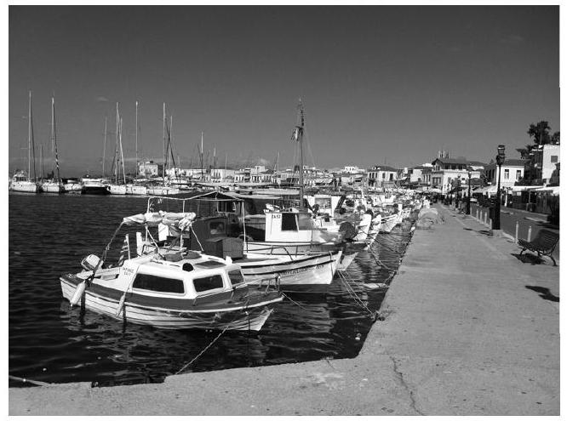
Figure 8 - Image d'origine
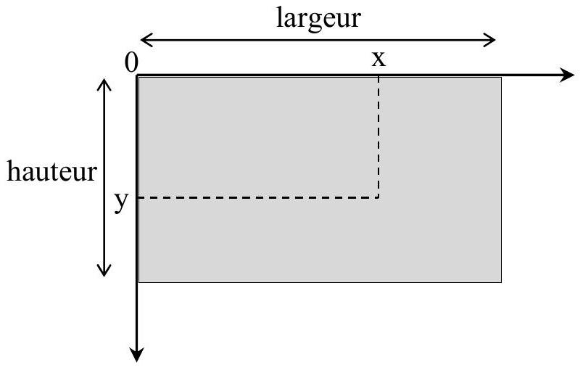
Figure 9 - Coordonnées d'un pixel
Q39. L'objet "img" possède un attribut "size" qui permet d'obtenir des informations sur sa taille : img.size renvoie le couple de valeurs (largeur, hauteur).
Lors de l'exécution de l'instruction print (img.size), la console affiche " $(2592,1936)$ ". Calculer l'ordre de grandeur de la taille (en octets) de cette image.
Q40. On souhaite créer un " négatif " de l'image, c'est-à-dire à transformer la valeur de chaque pixel de façon à ce que les pixels noirs deviennent blancs, les pixels gris clair devienne gris foncé, etc.
Les lignes de code suivantes permettent de créer ce négatif, nommé " nouvelleImage ".
colonne,ligne = img.size
nouvelleImage = Image.new(img.mode,img.size) # création
d'un nouvel objet avec les mêmes caractéristiques que img
pour recueillir l'image finale
for i in range(expression 1):
for j in range(expression 2):
pixel = img.getpixel((j,i))
expression 3
expression 4
L'affichage de " nouvelleImage " permet d'obtenir l'image de la figure 10.
Indiquer par quoi il faut remplacer " expression 1 ", " expression 2 ", " expression 3 " et " expression 4 " afin que le programme fonctionne correctement.
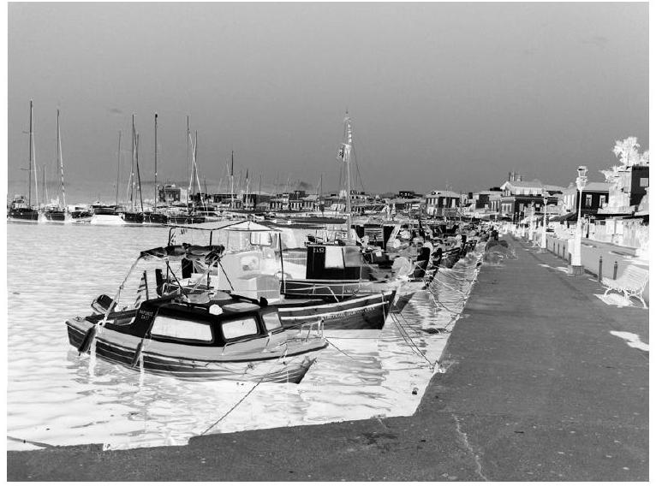
Figure 10 - Négatif de l'image d'origine
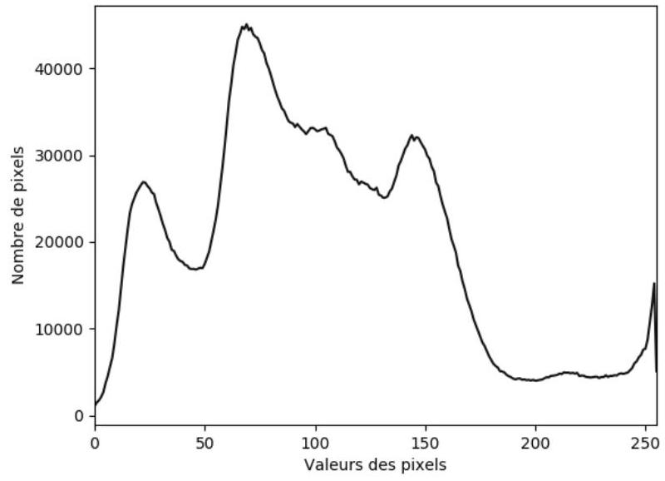
Figure 11 - Histogramme de l'image d'origine
L'histogramme d'une image est un outil particulièrement utile pour un photographe. Il s'agit d'un graphe sur lequel figurent :
- en abscisse, les valeurs possibles d'un pixel (entre 0 et 255 ici),
- en ordonnée, le nombre de pixels ayant cette valeur dans l'image.
L'histogramme de l'image d'origine est indiqué sur la figure 11.
Q41. Pour réaliser cet histogramme avec le langage Python, on a écrit les lignes de code qui sont reproduites dans l'encadré qui suit.
Un affichage de " liste_x" en abscisse et de " liste_y" en ordonnée permet d'obtenir l'histogramme de la figure 11.
Écrire l'instruction notée " expression 5 " ci-dessous, sachant qu'il s'agit d'une seule instruction n'exploitant aucune bibliothèque.
colonne,ligne = img.size
liste_x = range(256) #génère une liste d'entiers de 0 à
2 5 5
liste_y = 256*[0]
for i in range(ligne):
for j in range(colonne):
p = img.getpixel((j,i))
expression 5
plt.plot(liste_x, liste_y, linestyle = 'solid', color =
'blue')
plt.xlabel('Valeurs des pixels')
plt.ylabel('Nombre de pixels')
plt.xlim(0,255)
plt.ylim(0,48000)
plt.show()
Q42. Lequel de ces histogramme (figures 12a, 12b, 12c, 12d) correspond au négatif de l'image d'origine (figure 10) ?
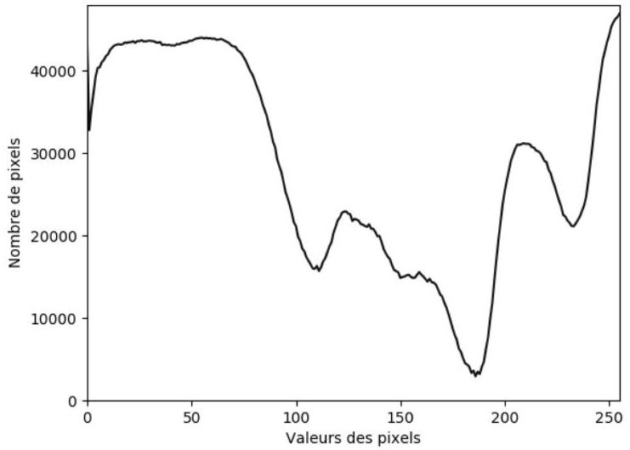
Figure 12a
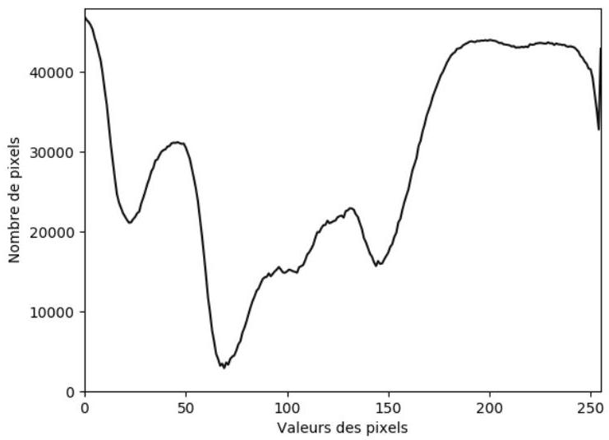
Figure 12c
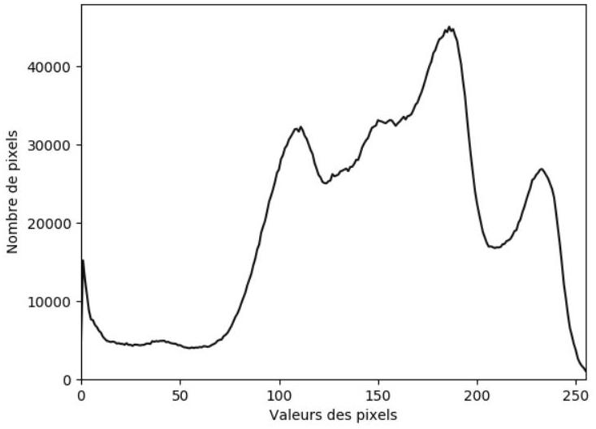
Figure 12b
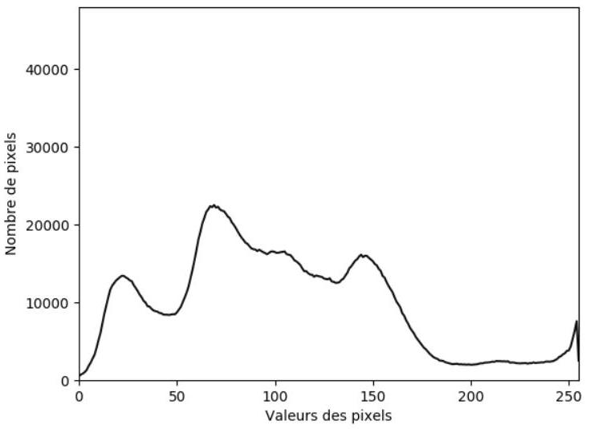
Figure 12d
Données du sujet
Constantes de la physique
- célérité de la lumière dans le vide :
$$c=3,0⋅{10}^{8} m⋅{ s}^{−1}$$
- constante de Planck : $h=6,63⋅{10}^{−34}{ m}^{2}⋅ kg⋅{ s}^{−1}$
- permittivité du vide :
$$ε_{0}=8,85⋅{10}^{−12}{ m}^{−3}⋅{ kg}^{−1}⋅{ s}^{4}⋅{ A}^{2}$$
- perméabilité magnétique du vide :
$$μ_{0}=1,25⋅{10}^{−6} m⋅ kg⋅{ s}^{−2}⋅{ A}^{−2}$$
- charge élémentaire : $e=1,6⋅{10}^{−19}C$
- accélération de la pesanteur : $g=9,8 m⋅{ s}^{−2}$
Approximations
- $sin⁡(x)≈tan⁡(x)≈x$ si x est proche de 0
- $cos⁡(x)≈1$ si x est proche de 0
- $(1+x)^{α}≈1+αx$ si $x≪1$
Résultat mathématique
- $$∫_{0}^{π} \sin^{3}⁡(θ)dθ=\frac{4}{3}$$

